
PLAN DE CONTINGENCIA 3” B”
Fecha: Viernes 22 de agosto

MATEMÁTICA
- Lee, observa y escribe cada número según su descomposición.

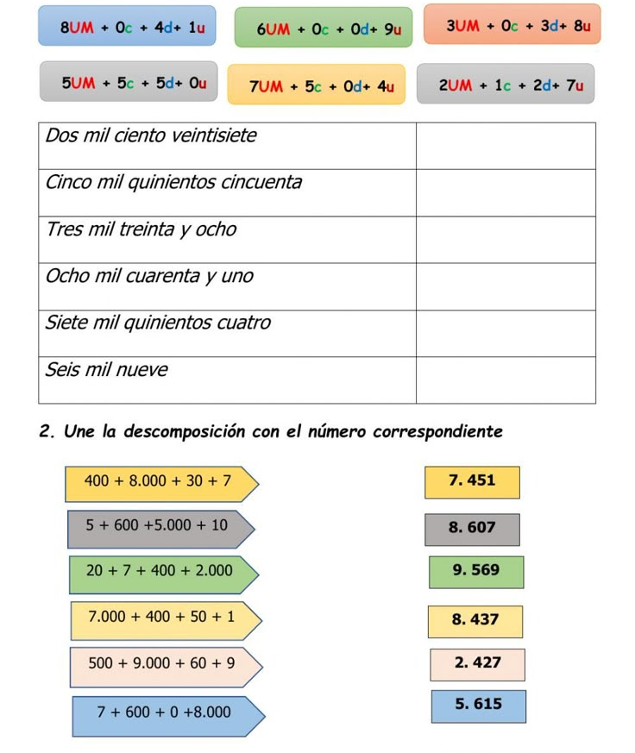
- Piensa y resuelve.
- Una señora compró 180 paquetes con cinco sodas cada uno, para llevar a un cumpleaños.
¿Cuántas sodas llevará al cumpleaños?

Operación: --------------------------------------------------------------------------

Respuesta:-------------------------------------------------------------------------------------------------

C. SOCIALES:
- Repasamos para el práctico sobre CIRCUITO PRODUCTIVO.
- Busca en el diccionario la palabra PROCESO. Escríbela.
- Numera del 1 al 5 el proceso que se sigue para la fabricación del mueble de madera.
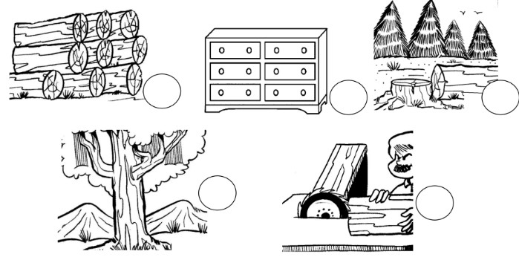
- Encierra con un círculo los productos que consumimos tal cual nos brinda la naturaleza y tacha los que son producidos por el hombre.
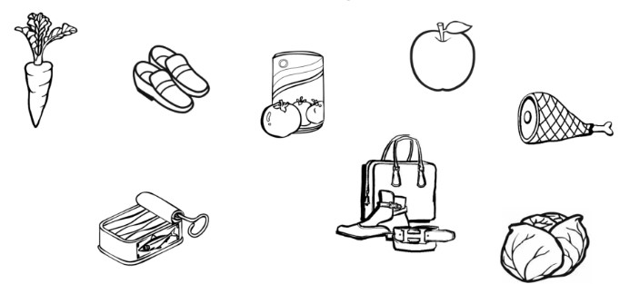

HACER LAS ACTIVIDADES DE MATEMÁTICA Y CIENCIAS SOCIALES EN EL CUADERNO QUE CORRESPONDA. RECUERDA ESCRIBIR PRIMERO LA FECHA DE HOY, LUEGO TU NOMBRE Y DESPUÉS EL ÁREA.

Seño Alejandra.


